USPOREDBA REZULTATA PODUZETNIKA U TURIZMU NA RAZINI KONTINENTALNE I JADRANSKE HRVATSKE U 2018. GODINI
Prema rezultatima poslovanja poduzetnika Hrvatske u 2018. godini rangiranim po NUTS-2 razini, ukupno gledano u Kontinentalnoj Hrvatskoj bilo je 82.243 poduzetnika, a u Jadranskoj Hrvatskoj 48.874.
Od toga 5.701 poduzetnik u području djelatnosti I - Pružanje smještaja te pripreme i usluživanja hrane, imao je sjedište u Kontinentalnoj Hrvatskoj (udio od 6,9% u ukupnom broju poduzetnika u KH), a 6.392 poduzetnika bilo je u istom području djelatnosti sa sjedištem u Jadranskoj Hrvatskoj (udio od 13,1% u ukupnom broju poduzetnika u JH). Očekivano, u Jadranskoj Hrvatskoj poslovao je veći broj poduzetnika u području koje kolokvijalno nazivamo turizam, a slijedom toga bilo je i više zaposlenih, 28.908 u KH, a 46.242 u JH, ostvareni su veći prihodi (2,4 puta veći u odnosu na prihode poduzetnika u turizmu KH), dobit razdoblja koja je 3,5 puta veća u odnosu na poduzetnike u turizmu u KH i obračunata je 43,7% veća prosječna mjesečna neto plaća zaposlenih kod poduzetnika u Jadranskoj Hrvatskoj u odnosu na one u Kontinentalnoj Hrvatskoj.
Osim toga, u Jadranskoj Hrvatskoj je više poduzetnika čija je pretežita djelatnost 55 - Smještaj, a u Kontinentalnoj Hrvatskoj je više poduzetnika čija je pretežita djelatnost 56 - Djelatnost pripreme i usluživanja hrane i pića, slijedom čega poduzetnici u Jadranskoj Hrvatskoj imaju više zaposlenih i ostvaruju veći prihod.
Tablica 1. Osnovni financijski rezultati poduzetnika u djelatnosti I - Pružanje smještaja te pripreme i usluživanja hrane po regijama NUTS-2 razine u RH u 2018. godini (u milijunima kn)
Opis | Kontinentalna Hrvatska |  | Jadranska Hrvatska |  | Ukupno područje djel. I
Opis | 2018. | indeks | 2018. | indeks | 2018. | indeks
Broj poduzetnika | 5.701 |  | 6.392 |  | 12.093
Zaposleni | 28.908 | 114,1 | 46.242 | 112,7 | 75.150 | 113,3
Ukupni prihodi | 8.619 | 119,2 | 20.504 | 114,7 | 29.122 | 116,0
Ukupni rashodi | 8.338 | 116,7 | 18.636 | 113,3 | 26.974 | 114,3
Dobit razdoblja | 681 | 124,8 | 2.381 | 125,7 | 3.062 | 125,5
Gubitak razdoblja | 496 | 93,2 | 623 | 89,7 | 1.120 | 91,2
Neto dobit/neto gubitak | 185 | >>100,0 | 1.758 | 146,7 | 1.942 | 160,4
Prosječna mjesečna neto plaća | 3.778 | 103,2 | 5.430 | 102,5 | 4.794 | 102,6
Izvor: Fina, Registar godišnjih financijskih izvještaja
Obračunata prosječna mjesečna neto plaća zaposlenih kod poduzetnika u području djelatnosti turizma Jadranske Hrvatske bila je 2,8% manja u odnosu na prosječnu plaću kod svih poduzetnika Hrvatske (5.584 kn). Prosječna mjesečna neto plaća zaposlenih kod poduzetnika Jadranske Hrvatske u području djelatnosti turizma (5.430 kn) bila je 2,8% manja od prosječne mjesečne obračunate plaće zaposlenih na razini svih poduzetnika Hrvatske, a kod poduzetnika u području djelatnosti turizma Kontinentalne Hrvatske prosječna mjesečna plaća (3.778 kuna) bila je 32,3% manja.
Grafikon 1. Prosječna mjesečna neto plaća zaposlenih kod poduzetnika KH i JH u 2018. g. (podr. djel. I i ukupno)
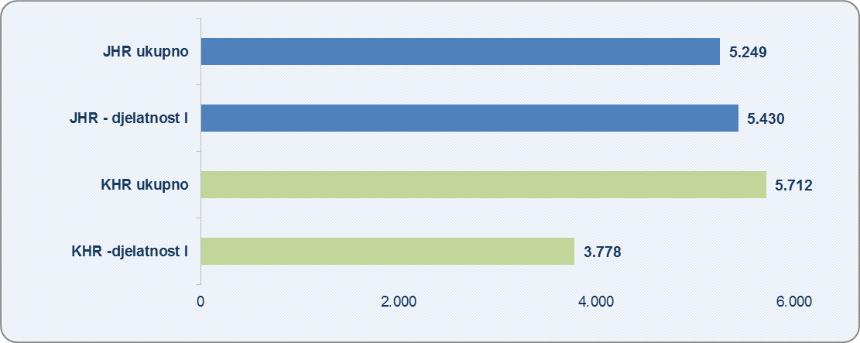
Izvor: Fina, Registar godišnjih financijskih izvještaja
Najuspješniji poduzetnik prema visini iskazane dobiti razdoblja u području djelatnosti I - Pružanje smještaja te priprema i usluživanje hrane, u Kontinentalnoj Hrvatskoj bio je HUP –ZAGREB d.d. koji je iskazao 79,2 milijuna kuna (udio od 42,8% u neto dobiti u području djelatnosti I u KH). Na drugom je mjestu GLOBALNA HRANA d.o.o. s 38,3 milijuna kuna dobiti razdoblja (udio od 20,7% u neto dobiti u području djelatnosti I u KH).
Tablica 2. Top 5 poduzetnika u djelatnosti I - pružanje smještaja te pripreme i usluživanja hrane prema neto dobiti u 2018. godini u Kontinentalnoj Hrvatskoj (iznosi u tisućama kn)
R.  br. | OIB | Naziv | Sjedište | Neto dobit | Udio u neto dobiti u podr. djel. I KHR | Ukupni prihod | Broj zaposl.
1. | 66859264899 | HUP-ZAGREB d.d. | Zagreb | 79.175 | 42,8% | 307.314 | 591
2. | 97492131626 | GLOBALNA HRANA d.o.o. | Zagreb | 38.268 | 20,7% | 501.358 | 1.041
3. | 82344583628 | FTB TURIZAM d.d. | Zagreb | 30.206 | 16,3% | 40.434 | 0
4. | 68449361346 | ADRIA COAST TURIZAM d.o.o. | Zagreb | 28.596 | 15,5% | 35.232 | 1
5. | 08308894711 | ESPLANADE OLEANDER d.o.o. | Zagreb | 23.018 | 12,5% | 101.120 | 168
Ukupno top 5 poduzetnika prema neto dobiti u podr. djel. I KHR |  |  |  | 199.262 | 107,8% | 985.459 | 1.801
Ukupno 5.701 poduzetnik u području djelatnost I KHR |  |  |  | 184.779 | 100,0% | 8.618.564 | 28.908

Izvor: Fina, Registar godišnjih financijskih izvještaja, obrada GFI-a za 2018. godinu
U Jadranskoj Hrvatskoj u djelatnosti I najuspješniji poduzetnik bila je PLAVA LAGUNA d.d. koja je iskazala neto dobit u visini od 308,4 milijuna kuna (17,5% neto dobiti u području djelatnosti I u JH). Na drugom je mjestu MAISTRA d.d. s 282,8 milijuna kuna neto dobiti (16,1% neto dobiti u području djelatnosti I u JH).
Tablica 3. Top 5 poduzetnika u djelatnosti I - pružanje smještaja te pripreme i usluživanja hrane prema neto dobiti u 2018. godini u Jadranskoj Hrvatskoj (iznosi u tisućama kn)
R.  br. | OIB | Naziv | Sjedište | Neto dobit | Udio u neto dobiti podr. djel. I JHR | Ukupni prihod | Broj zaposl.
1. | 57444289760 | PLAVA LAGUNA d.d. | Poreč | 308.394 | 17,5% | 1.171.790 | 2.017
2. | 25190869349 | MAISTRA d.d. | Rovinj | 282.844 | 16,1% | 1.187.881 | 1.826
3. | 36201212847 | VALAMAR RIVIERA d.d. | Poreč | 239.279 | 13,6% | 1.848.246 | 3.882
4. | 22797775374 | JADRANSKI LUKSUZNI HOTELI d.d. | Dubrovnik | 87.479 | 5,0% | 535.222 | 830
5. | 29834131149 | SUNČANI HVAR d.d. | Hvar | 81.442 | 4,6% | 292.814 | 356
Ukupno top 5 poduzetnika prema neto dobiti u podr. djel. I u JHR |  |  |  | 999.438 | 56,9% | 5.035.953 | 8.911
Ukupno 6.392 poduzetnika u području djelatnosti I u JHR |  |  |  | 1.757.629 | 100,0% | 20.503.886 | 46.242

Izvor: Fina, Registar godišnjih financijskih izvještaja, obrada GFI-a za 2018. godinu

Info.BIZ je najveća i najažurnija baza poslovnih informacija za više od 775.000 poslovnih subjekata iz više od 30 izvora. Omogućuje brže, jednostavnije i sigurnije donošenje poslovnih odluka, sustavno praćenje klijenata, olakšava izradu poslovnih analiza te praćenje trendova i prepoznavanje potencijala na tržištu.
Statistička podjela Hrvatske na dvije regije NUTS-2 razine
KONTINENTALNA HRVATSKA |  | JADRANSKA HRVATSKA | 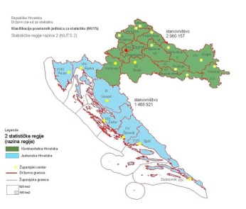
Grad Zagreb | Virovitičko-podravska | Primorsko-goranska
Zagrebačka županija | Požeško-slavonska | Ličko-senjska
Krapinsko-zagorska | Brodsko-posavska | Zadarska županija
Varaždinska | Osječko-baranjska | Šibensko-kninska
Koprivničko-križevačka | Vukovarsko-srijemska | Splitsko-dalmatinska
Međimurska | Karlovačka | Istarska županija
Bjelovarsko-bilogorska | Sisačko-moslavačka | Dubrovačko-neretvanska

KHR - Kontinentalna Hrvatska
HUP-ZAGREB d.d., osnovan je 1948. godine kada je fokus kompanije bilo ugostiteljstvo. Osnova poslovanja poduzeća danas su hoteli u Zagrebu i Dubrovniku. U Zagrebu tvrtka ima 6 hotela (The Westin Zagreb hotel, Sheraton Zagreb hotel, Panorama Zagreb hotel, Hotel International, Hotel Jadran i Hotel Zagreb), a u Dubrovniku 3 hotela (Hotel Astarea, Hotel Mlini i Sheraton Dubrovnik Riviera Hotel) te 2 vile (Ville Mlini, Ville Srebreno) i apartmani Srebreno.
JHR - Jadranska Hrvatska

